

**Об утверждении регламента государственной услуги "Выдача разрешения на размещение наружной (визуальной) рекламы на объектах стационарного размещения рекламы в полосе отвода автомобильных дорог общего пользования областного и районного значения"**

***Утративший силу***

Постановление акимата Мангистауской области от 24 ноября 2015 года № 360. Зарегистрировано Департаментом юстиции Мангистауской области от 29 декабря 2015 года № 2924. Утратило силу постановлением акимата Мангистауской области от 20 февраля 2020 года № 21

      Сноска. Утратило силу постановлением акимата Мангистауской области от 20.02.2020 № 21 (вводится в действие по истечении десяти календарных дней после дня его первого официального опубликования).  
      Примечание РЦПИ.  
      В тексте документа сохранена пунктуация и орфография оригинала.

      В соответствии с Законом Республики Казахстан от 15 апреля 2013 года "О государственных услугах" акимат области **ПОСТАНОВЛЯЕТ:**

      1. Утвердить прилагаемый регламент государственной услуги "Выдача разрешения на размещение наружной (визуальной) рекламы на объектах стационарного размещения рекламы в полосе отвода автомобильных дорог общего пользования областного и районного значения".

      2. Признать утратившими силу постановление акимата Мангистауской области от 17 марта 2014 года № 52 "Об утверждении регламента государственной услуги "Выдача разрешения на размещение объектов наружной (визуальной) рекламы в полосе отвода автомобильных дорог общего пользования областного и районного значения, а также в населенных пунктах" (зарегистрировано в Реестре государственной регистрации нормативных правовых актов за № 2408, опубликовано 30 апреля 2014 года в информационно-правовой системе "Әділет").

      3. Государственному учреждению "Управление пассажирского транспорта и автомобильных дорог Мангистауской области" (Бисакаев У.С.) обеспечить официальное опубликование данного постановления в информационно-правовой системе "Әділет" и в средствах массовой информации, размещение на интернет-ресурсе акимата Мангистауской области.

      4. Контроль за исполнением настоящего постановления возложить на первого заместителя акима области Алдашева С.Т.

      5. Настоящее постановление вступает в силу со дня государственной регистрации в органах юстиции и вводится в действие по истечении двадцати одного календарного дня после дня его первого официального опубликования.

|  |  |
| --- | --- |
| *Аким области* | *А.Айдарбаев* |

      СОГЛАСОВАНО"

      Руководитель государственного

      учреждения "Управление пассажирского

      транспорта и автомобильных дорог

      Мангистауской области"

      Бисакаев У.С.

      24 ноябрь 2015 года

|  |  |
| --- | --- |
|  | Утвержден постановлением акимата Мангистауской области от 25 ноября 2015 года № 360 |

**Регламент государственной услуги "Выдача разрешения на размещение наружной (визуальной) рекламы на объектах стационарного размещения рекламы в полосе отвода автомобильных дорог общего пользования областного и районного значения" 1. Общие положения**

      1. Государственная услуга "Выдача разрешения на размещение наружной (визуальной) рекламы на объектах стационарного размещения рекламы в полосе отвода автомобильных дорог общего пользования областного и районного значения" (далее – государственная услуга) оказывается местными исполнительными органами (далее – услугодатель) юридическим и физическим лицам (далее – услугополучатель).

      Прием заявлений и выдача результатов оказания государственной услуги осуществляются через:

      1) канцелярию услугодателя;

      2) Некоммерческое акционерное общество "Государственная корпорация "Правительство для граждан" (далее – Государственная корпорация);

      3) веб-портал "электронного правительства" www.e.gov.kz, www.elicense.kz (далее – портал).

      Сноска. Пункт 1 с изменениями, внесенными постановлением акимата Мангистауской области от 22.06.2016 № 186(вводится в действие по истечении десяти календарных дней после дня его первого официального опубликования).

      2. Форма оказания государственной услуги: электронная (частично автоматизированная) и (или) бумажная.

      3. Результат оказания государственной услуги – паспорт на размещение объектов наружной (визуальной) рекламы на объектах стационарного размещения рекламы в полосе отвода автомобильных дорог общего пользования областного и районного значения (далее – паспорт) либо письменный мотивированный ответ об отказе в оказании государственной услуги в случае и по основанию, указанному в пункте 10 стандарта государственной услуги "Выдача разрешения на размещение наружной (визуальной) рекламы на объектах стационарного размещения рекламы в полосе отвода автомобильных дорог общего пользования областного и районного значения", утвержденного приказом Министра по инвестициям и развитию Республики Казахстан от 30 апреля 2015 года № 529 "Об утверждении стандартов государственных услуг в области автомобильных дорог" (зарегистрирован в Реестре государственной регистрации нормативных правовых актов за № 11327) (далее – Стандарт).

      Форма предоставления результата оказания государственной услуги: электронная и (или) бумажная.

      Результат оказания государственной услуги оформляется в электронной форме.

      Сноска. Пункт 3 - в редакции постановления акимата Мангистауской области от 07.03.2019 № 42 (вводится в действие по истечении десяти календарных дней после дня его первого официального опубликования).

**2. Описание порядка действий структурных подразделений (работников) услугодателя в процессе оказания государственной услуги**

      4. Основанием для начала процедуры (действия) по оказанию государственной услуги является получение услугодателем заявления и иных документов услугополучателя или электронного запроса услугополучателя, предусмотренных в пункте 9 Стандарта.

      Сноска. Пункт 4 - в редакции постановления акимата Мангистауской области от 07.03.2019 № 42 (вводится в действие по истечении десяти календарных дней после дня его первого официального опубликования).

      5. Содержание каждой процедуры (действия), входящей в состав процесса оказания государственной услуги, длительность его выполнения:

      1) сотрудник канцелярии услугодателя регистрирует документы услугодателя и передает на рассмотрение руководителю услугодателя – 15 (пятнадцать) минут;

      2) руководитель услугодателя рассматривает документы услугополучателя и передает на исполнение ответственному исполнителю услугодателя – 15 (пятнадцать) минут;

      3) ответственный исполнитель услугодателя рассматривает документы услугополучателя, оформляет результат оказания государственной услуги и передает на подписание руководителю услугодателя – в течение 3 (трех) рабочих дней;

      4) руководитель услугодателя подписывает результат оказания государственной услуги – 15 (пятнадцать) минут;

      5) сотрудник канцелярии услугодателя направляет результат оказания государственной услуги услугополучателю – 15 (пятнадцать) минут.

      Сноска. Пункт 5 - в редакции постановления акимата Мангистауской области от 07.03.2019 № 42 (вводится в действие по истечении десяти календарных дней после дня его первого официального опубликования).

      6. Результат процедуры (действие) по оказанию государственной услуги, который служит основанием для начала выполнения следующей процедуры (действия):

      1) направление принятых документов на рассмотрение руководителю услугодателя – 15 (пятнадцать) минут;

      2) определение ответственного исполнителя услугодателя – 15 (пятнадцать) минут;

      3) оформление результата оказания государственной услуги ответственным исполнителем услугодателя – в течение 3 (трех) рабочих дней;

      4) руководитель услугодателя подписывает результат оказания государственной услуги – 15 (пятнадцать) минут;

      5) получение услугополучателем результатов оказания государственной услуги – 15 (пятнадцать) минут.

      Сноска. Пункт 6 с изменениями, внесенными постановлением акимата Мангистауской области от 07.03.2019 № 42 (вводится в действие по истечении десяти календарных дней после дня его первого официального опубликования).

**3. Описание порядка взаимодействия структурных подразделений (работников) услугодателя в процессе оказания государственной услуги**

      7. Перечень структурных подразделений (работников) услугодателя, которые участвуют в процессе оказания государственной услуги:

      1) сотрудник канцелярии услугодателя;

      2) руководитель услугодателя;

      3) ответственный исполнитель услугодателя.

      8. Описание последовательности процедур (действий) между структурными подразделениями (работниками) услугодателя с указанием длительности каждой процедуры:

      1) сотрудник канцелярии услугодателя регистрирует документы услугодателя и передает на рассмотрение руководителю услугодателя – 15 (пятнадцать) минут;

      2) руководитель услугодателя рассматривает документы услугополучателя и передает на исполнение ответственному исполнителю услугодателя – 15 (пятнадцать) минут;

      3) ответственный исполнитель услугодателя рассматривает документы услугополучателя, оформляет результаты оказания государственной услуги и передает на подписание руководителю услугодателя – в течение 3 (трех) рабочих дней;

      4) руководитель услугодателя подписывает результат оказания государственной услуги – 15 (пятнадцать) минут;

      5) сотрудник канцелярии направляет результат оказания государственной услуги услугополучателю – 15 (пятнадцать) минут.

      Сноска. Пункт 8 - в редакции постановления акимата Мангистауской области от 07.03.2019 № 42 (вводится в действие по истечении десяти календарных дней после дня его первого официального опубликования).

**4. Описание порядка взаимодействия с Государственной корпорацией "Правительство для граждан" и (или) иными услугодателями, а также порядка использования информационных систем в процессе оказания государственной услуги**

      Сноска. Наименование раздела - в редакции постановления акимата Мангистауской области от 07.03.2019 № 42 (вводится в действие по истечении десяти календарных дней после дня его первого официального опубликования).

      9. Для получения государственной услуги услугополучатель (либо его представитель по доверенности) представляет в Государственную корпорацию необходимые документы, указанные в пункте 9 Стандарта.

      Сведения о документах, удостоверяющих личность услугополучателя, являющиеся государственными электронными информационными ресурсами, работник Госудраственной корпорации получает посредством информационной системы мониторинга оказания государственных услуг из соответствующих государственных информационных систем в форме электронных данных, подписанные электронно-цифровой подписью – 15 минут.

      Работник Госудраственной корпорации сверяет подлинность оригиналов документов со сведениями, представленными из государственных информационных систем государственных органов, после чего возвращает оригиналы услугополучателю.

      Сноска. Пункт 9 - в редакции постановления акимата Мангистауской области от 22.06.2016 № 186(вводится в действие по истечении десяти календарных дней после дня его первого официального опубликования).

      10. После сдачи всех необходимых документов услугополучателю выдается расписка о приеме соответствующих документов – 15 минут.

      11. Выдача результата оказания государственной услуги услугополучателю осуществляется работником Государственной корпорации посредством "безбарьерного обслуживания" на основании расписки, в указанный в ней срок, при личном посещении под роспись и по предъявлению документа, удостоверяющего личность или доверенности.

      Сноска. Пункт 11 - в редакции постановления акимата Мангистауской области от 22.06.2016 № 186(вводится в действие по истечении десяти календарных дней после дня его первого официального опубликования).

      12. В случаях, когда услугополучатель не обратился за результатом услуги в указанный срок, Государственная корпорация обеспечивает его хранение в течение одного месяца, после чего передает их услугодателю для дальнейшего хранения.

      Сноска. Пункт 12 - в редакции постановления акимата Мангистауской области от 22.06.2016 № 186(вводится в действие по истечении десяти календарных дней после дня его первого официального опубликования).

      13. Описание порядка обращения и последовательности процедур (действий) услугополучателя при оказании государственной услуги через портал:

      1) услугополучатель осуществляет регистрацию на портале с помощью индивидуального идентификационного номера (далее – ИИН) и бизнес-идентификационного номера (далее – БИН), а также пароля (осуществляется для незарегистрированных услугополучателей на портале);

      2) процесс 1 – процесс ввода услугополучателем ИИН/БИН и пароля (процесс авторизации) на портале для получения услуги;

      3) условие 1 – проверка на портале подлинности данных о зарегистрированном услугополучателе через ИИН/БИН и пароль;

      4) процесс 2 – формирование Порталом сообщения об отказе в авторизации в связи с имеющимися нарушениями в данных услугополучателя;

      5) процесс 3 – выбор услугополучателем услуги, указанной в настоящем Регламенте, вывод на экран формы запроса для оказания услуги и заполнение услугополучателем формы (ввод данных) с учетом ее структуры и форматных требований, прикрепление к форме запроса необходимых копий документов в электронном виде указанные в пункте 9 Стандарта, а также выбор услугополучателем регистрационного свидетельства электронно-цифровой подписи (далее – ЭЦП) для удостоверения (подписания) запроса;

      6) условие 2 – проверка на Портале срока действия регистрационного свидетельства ЭЦП и отсутствия в списке отозванных (аннулированных) регистрационных свидетельств, а также соответствия идентификационных данных (между ИИН/БИН указанным в запросе, и ИИН/БИН указанным в регистрационном свидетельстве ЭЦП);

      7) процесс 4 – формирование сообщения об отказе в запрашиваемой услуге в связи с не подтверждением подлинности ЭЦП услугополучателя;

      8) процесс 5 – направление электронного документа (запроса услугополучателя) удостоверенного (подписанного) ЭЦП услугополучателя через шлюз "электронного правительства" (далее – ШЭП) в автоматизированном рабочем месте региональный шлюз "электронного правительства" (далее – АРМ РШЭП) для обработки запроса услугодателем;

      9) условие 3 – проверка услугодателем соответствия приложенных услугополучателем документов, указанных в пункте 9 Стандарта и основаниям для оказания услуги;

      10) процесс 6 – получение услугополучателем результата услуги (уведомление в форме электронного документа) сформированный Порталом. Электронный документ формируется с использованием ЭЦП уполномоченного лица услугодателя.

      14. Функциональные взаимодействия информационных систем, задействованных в оказании государственной услуги через портал приведены в диаграмме согласно приложению 1 к настоящему Регламенту.

      15. Подробное описание последовательности процедур (действий), взаимодействий структурных подразделений (работников) услугодателя в процессе оказания государственной услуги, а также описание порядка взаимодействия с иными услугодателями и (или) Государственной корпорацией и порядка использования информационных систем в процессе оказания государственной услуги отражается в справочнике бизнес-процессов оказания государственной услуги согласно приложению 2 к настоящему Регламенту. Справочник бизнес-процессов оказания государственной услуги размещается на Портале, интернет – ресурсе услугодателя.

      Сноска. Пункт 15 - в редакции постановления акимата Мангистауской области от 22.06.2016 № 186(вводится в действие по истечении десяти календарных дней после дня его первого официального опубликования).

      приложение 1

      к регламенту государственной услуги "Выдача

      разрешения на размещение наружной (визуальной)

      рекламы на объектах стационарного размещения

      рекламы в полосе отвода автомобильных дорог

      общего пользования областного и районного значения"

**Диаграмма функционального взаимодействия информационных систем, задействованных в оказании государственной услуги через портал**

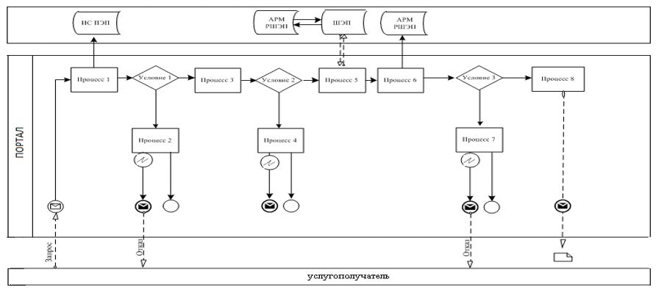

**Условные обозначения**

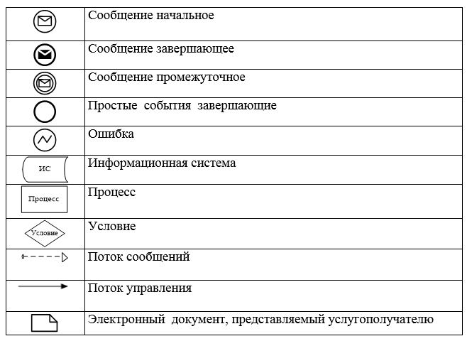

|  |  |
| --- | --- |
|  | приложение 2 |
|  | к регламенту государственной услуги "Выдача |
|  | разрешения на размещение наружной (визуальной) |
|  | рекламы на объектах стационарного размещения |
|  | рекламы в полосе отвода автомобильных дорог |
|  | общего пользования областного и районного значения" |

**Справочник бизнес-процессов оказания государственной услуги "Выдача разрешения на размещение наружной (визуальной) рекламы на объектах стационарного размещения рекламы в полосе отвода автомобильных дорог общего пользования областного и районного значения"**

      Сноска. Приложение 2 - в редакции постановления акимата Мангистауской области от 07.03.2019 № 42 (вводится в действие по истечении десяти календарных дней после дня его первого официального опубликования).

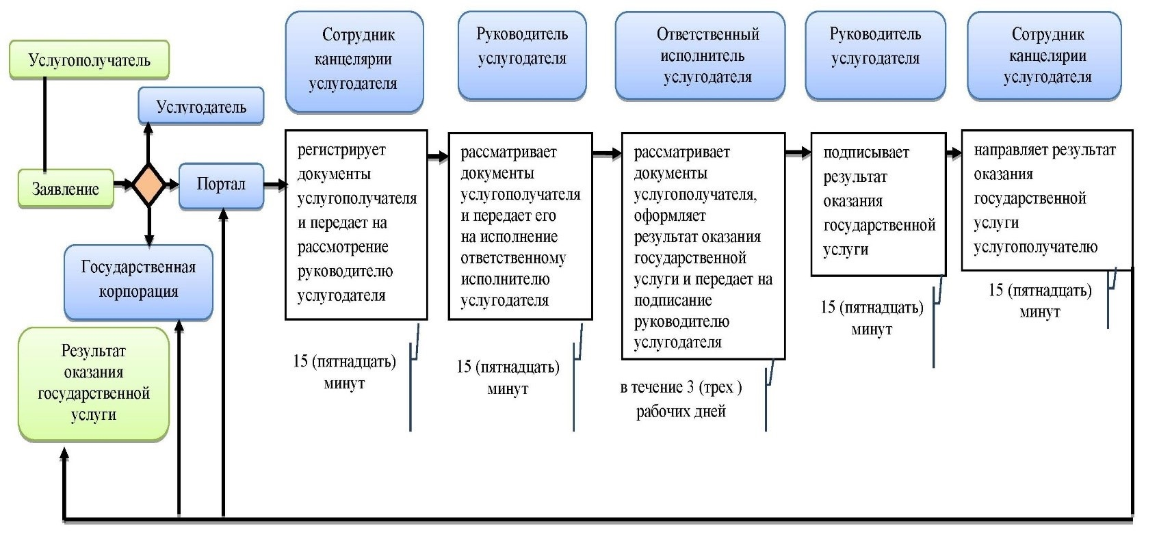

**Условные обозначения**



© 2012. РГП на ПХВ «Институт законодательства и правовой информации Республики Казахстан» Министерства юстиции Республики Казахстан